Электрический ток в различных средах
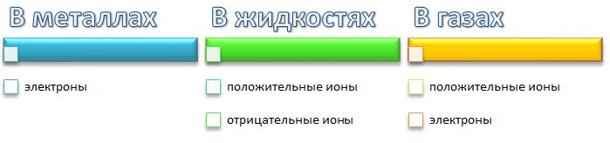
Электрический ток в металлах
Металлы являются хорошими проводниками электричества. Это обусловлено их внутренним строением. У всех металлов внешние валентные электроны слабо связаны с ядром, и при объединении атомов в кристаллическую решетку эти электроны становятся общими, принадлежащими всему куску металла.
Носителями заряда в металлах являются электроны.
Электроны в металлах при помещении их в электрическое поле движутся с постоянной средней скоростью, пропорциональной напряженности поля.
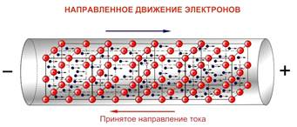
Зависимость сопротивления проводника от температуры
При повышении температуры у электронов проводимости увеличивается скорость теплового движения, что приводит к увеличению частоты столкновений с ионами кристаллической решетки и, тем самым, к росту сопротивления.
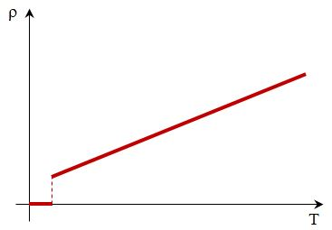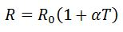
Сверхпроводимость – явление резкого уменьшения до нуля сопротивления проводника при охлаждении до критической температуры (зависящей от рода вещества).
Сверхпроводимость – это квантовый эффект. Объясняется он тем, что при низких температурах макроскопическое число электронов ведут себя как единый объект. Они не могут обмениваться с кристаллической решеткой порциями энергии, меньшими их энергии связи, поэтому рассеивания тепловой энергии не происходит, что и означает отсутствие сопротивления.
Такое объединение электронов возможно при образовании ими бозонных (куперовских) пар – коррелированного состояния электронов с противоположными спинами и импульсами.
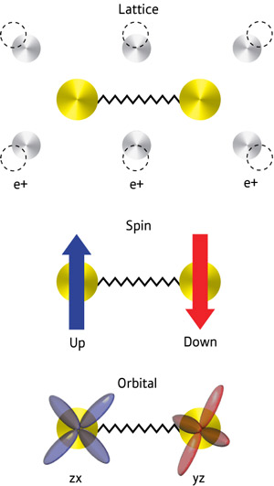
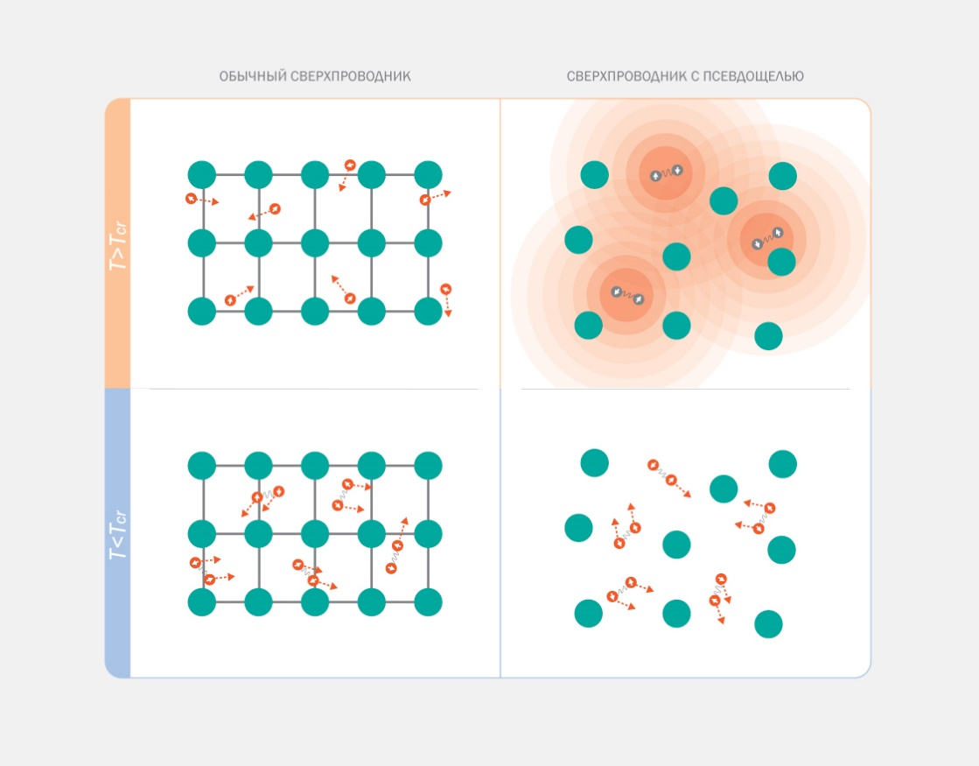
Эффект Мейснера – вытеснение магнитного поля из сверхпроводника. Внутри проводника в сверхпроводящем состоянии циркулируют незатухающие токи, создающие магнитное поле, противоположное внешнему. Сильное магнитное поле разрушает сверхпроводимость.
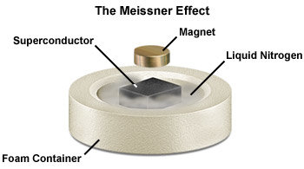
Электрический ток в жидкостях
Электролитами принято называть проводящие среды, в которых протекание электрического тока сопровождается переносом вещества
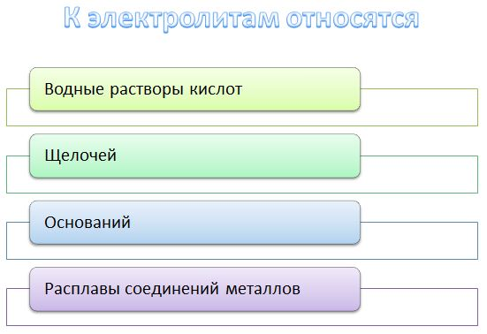

Достигнув катода, ионы меди нейтрализуются избыточными электронами катода и превращаются в нейтральные атомы, оседающие на катоде. Ионы хлора, достигнув анода, отдают по одному электрону. Хлор выделяется на аноде в виде пузырьков.
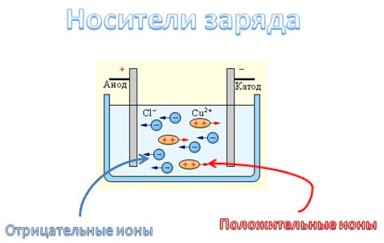

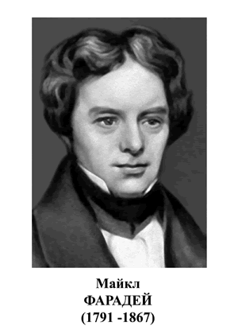
Закон электролиза был экспериментально установлен английским физиком М. Фарадеем в 1833 году (закон Фарадея)
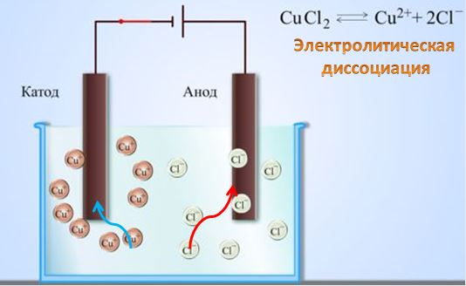
Масса m вещества, выделившегося на электроде, прямо пропорциональна заряду Q, прошедшему через электролит:
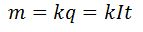
m – масса выделившегося в результате электролиза чистого вещества
k – электрохимический эквивалент вещества
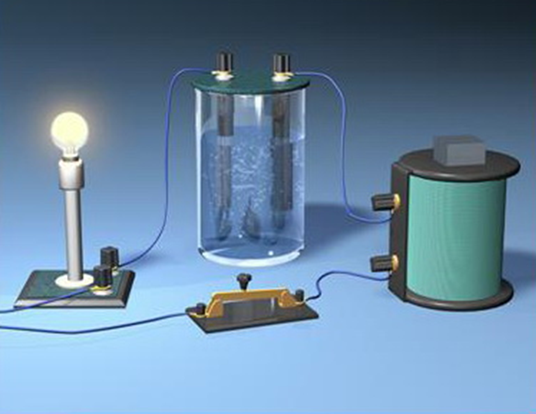
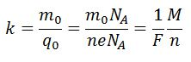
Здесь N_{A} – постоянная Авогадро, M = m₀N_{A} – молярная масса вещества,
F = eN_{A}=96485 Кл/моль – постоянная Фарадея
Постоянная Фарадея численно равна заряду, который необходимо пропустить через электролит для выделения на электроде одного моля одновалентного вещества

Закон Фарадея для электролиза
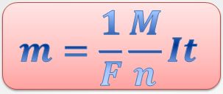

Электрический ток в газах
При обычных условиях все газы являются диэлектриками, то есть не проводят электрического тока. Этим свойством объясняется, например, широкое использование воздуха в качестве изолирующего вещества. Принцип действия выключателей и рубильников как раз и основан на том, что размыкая их металлические контакты, мы создаем между ними прослойку воздуха, не проводящую ток.
Однако при определенных условиях газы могут становиться проводниками. Например, пламя, внесенное в пространство между двумя металлическими дисками (см. рисунок), приводит к тому, что гальванометр отмечает появление тока. Отсюда следует вывод: пламя, то есть газ, нагретый до высокой температуры, является проводником электрического тока.

Нагревание – не единственный способ превращения газа в проводник. Вместо пламени можно использовать ультрафиолетовое или рентгеновское излучение, а также поток альфа-частиц или электронов. Опытами установлено, что действие любой из этих причин приводит к ионизации молекул газа.
Прохождение тока через газы называют газовым разрядом. Только что мы рассмотрели пример так называемого несамостоятельного разряда. Он так называется потому, что для его поддержания требуется какой-либо ионизатор – пламя, излучение или поток заряженных частиц. Опыты показывают, что если ионизатор устранить, то ионы и электроны вскоре воссоединяются (говорят: рекомбинируют), вновь образуя электронейтральные молекулы. В результате газ перестает проводить ток, то есть становится диэлектриком.
Самостоятельная и несамостоятельная проводимость газов
Для того чтобы сделать газ проводящим, нужно тем или иным способом внести в него или создать в нем свободные носители заряда – заряженные частицы. При этом возможны два случая: либо эти заряженные частицы создаются действием какого-нибудь внешнего фактора или вводятся в газ извне – несамостоятельная проводимость, либо они создаются в газе действием самого электрического поля, существующего между электродами – самостоятельная проводимость.
В случае несамостоятельной проводимости, при небольших значениях U график имеет вид прямой, т.е. закон Ома приближенно сохраняет силу; с ростом U кривая загибается с некоторого напряжения и переходит в горизонтальную прямую.
Это означает, что начиная с некоторого напряжения, ток сохраняет постоянное значение, несмотря на увеличение напряжения. Это постоянное, не зависящее от напряжения значение силы тока называют током насыщения.
Несамостоятельный газовый разряд – разряд, существующий только под действием внешних ионизаторов.
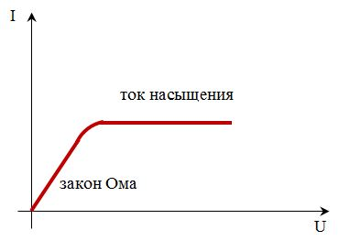
При увеличении напряжения возникает ударная ионизация – явление выбивания электронов из нейтральных молекул – число носителей заряда увеличивается лавинообразно. Возникает самостоятельный разряд.
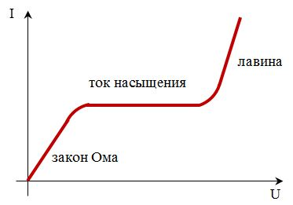
Самостоятельный газовый разряд – разряд, существующий после удаления внешних ионизаторов.
Процессы, влияющие на проводимость газов
Термическая ионизация – при столкновении нейтральных атомов происходит выбивание электронов и превращение атомов в положительные ионы | 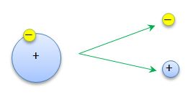
Ионизация излучением (фотоионизация) – распад атома на электрон и положительный ион под действием света | 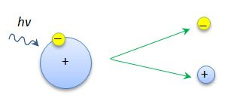
Ионизация электронным ударом – выбивание ускоренным электроном из атома электрона с образованием положительного иона | 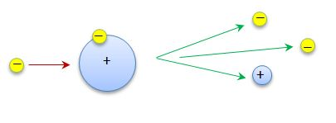
Вторичная электронная эмиссия с катода – выбивание положительными ионами электронов из катода | 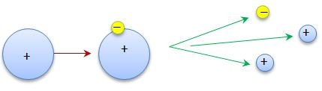
Термоэлектронная эмиссия – излучение нагретым металлом электронов | 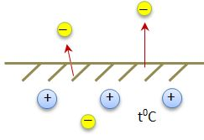
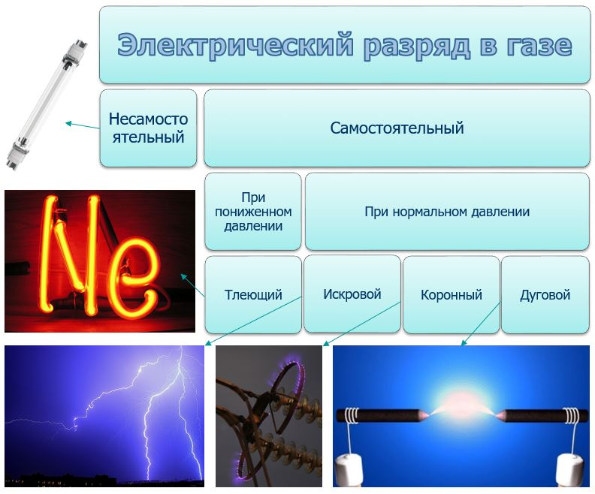
Тлеющий разряд: При давлении газа в несколько десятых миллиметра ртутного столба разряд имеет типичный вид, схематически изображённый на рис. Это ток в ионизированном газе, а точнее сказать в низкотемпературной плазме. Тлеющий разряд образуется при прохождении тока через разряженный газ. Как только напряжение превосходит определённое значение, газ в колбе ионизирует и происходит свечение. Это уже по сути электрический ток не столько в газе, сколько в плазме. Цвет свечения газа (плазмы) зависит от вещества газа.
Искровой разряд: При достаточно большой напряженности поля (около 3 МВ/м) между электродами появляется электрическая искра, имеющая вид ярко светящегося извилистого канала, соединяющего оба электрода. Газ вблизи искры нагревается до высокой температуры и внезапно расширяется, отчего возникают звуковые волны, и мы слышим характерный треск. Происходит при обычных условиях, при обычном атмосферном давлении, точно также как и тлеющий разряд происходит в следствие ионизации газа, но при высоком напряжении, в отличии от дугового разряда, где в первую очередь важна высокая плотность тока.
Коронный разряд: происходит в сильном электрическом поле с высокой напряжённостью, достаточной, чтобы вызвать ионизацию газа (или жидкости). Электрическое поле при этом бывает не однородным, где-то напряжённость значительно больше. Образуется градиент (различие) потенциалов поля и там где потенциал больше, ионизация газа идёт сильнее, интенсивнее, затем поток ионов доходит до другой части поля, тем самым образуя поток электричества. В результате образуется коронный газовый разряд причудливых форм, в зависимости от геометрии проводников — источников напряжённости поля.
Дуговой разряд: представляет собой электрический пробой газа, которой в дальнейшем становится постоянным плазменным разрядом — дугой, образуется электрическая дуга. Дуговой разряд характеризуется более низким напряжением, чем тлеющий разряд. Поддерживается в основном за счёт термоэлектронной эмиссии, когда из электродов высвобождаются электроны. Старое название такой дуги «вольтовая дуга». Отличительной особенностью такой дуги является высокая плотность тока и низкое напряжение, которое ограничено источником тока. Для того, чтобы создать такую дугу, электроды сближаются, происходит пробой, а затем они раздвигаются.
!!!!! Внимание изучите материал, пройдите по ссылке https://obrazovaka.ru/test/elektricheskiy-tok-v-razlichnyh-sredah-po-fizike.html и выполните тест до 10. 04. 2020. Сделайте скриншот результата и перешлите мне. !!!!!
ris-alena@mail.ru

